 | Еженедельно по средам в 9:30 местного времени сотрудники налоговых органов проводят бесплатные информационные вебинары на тему:  «Порядок направления документов на регистрацию ЮЛ и ИП в электронном виде через интернет»

В ходе вебинара будут рассмотрены вопросы: | Дата и время проведения вебинаров | QR код*  или ссылка** для регистрации слушателей
✓ как быстро и без затрат на услуги нотариуса направить документы на регистрацию, в том числе регистрацию изменений о ЮЛ и ИП в регистрирующий орган в электронном виде через сервисы, размещенные на официальном сайте ФНС www.nalog.ru);  ✓ как бесплатно получить официальную выписку из ЕГРЮЛ или ЕГРИП, которая равнозначна выписке выданной на бумаге, заверенной подписью должностного лица;  ✓ как проще оплатить услугу по государственной регистрации или предоставлению выписки на бумажном носителе  В процессе мероприятия предусмотрены ответы на вопросы участников вебинара в режиме on-line. | 05 апреля 2017  9:30  местного времени | 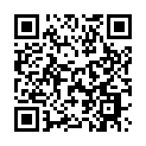  http://b11712.vr.mirapolis.ru/mira/s/S1SE2b
 | 12 апреля 2017  9:30  местного времени | 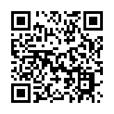  http://b11712.vr.mirapolis.ru/mira/s/TFlttG
 | 19 апреля 2017  9:30  местного времени | 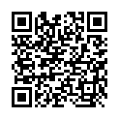  http://b11712.vr.mirapolis.ru/mira/s/gYzSnj
 | 26 апреля 2017  9:30  местного времени | 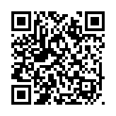  http://b11712.vr.mirapolis.ru/mira/s/fXYaTc
*QR код— это двухмерный штрихкод (бар-код), предоставляющий информацию для быстрого ее распознавания с помощью камеры на мобильном телефоне.

**Ссылки на вебинары можно также получить во вкладке «Контакты и обращения» в новостной ленте на сайте Федеральной налоговой службы в сети Интернет: www.nalog.ru/rn24

Предварительная регистрация обязательна!

